Титульный лист

Прежде чем продолжить, запомните:

* выравнивая любой текст по центру страницы, следует удалить отступ в 1,25см (красную строку);
* следует различать дефис (-), тире (–) и длинное тире (—);
* специальная кнопка «TAB» на клавиатуре добавит табуляцию – отступ в 1,25см;
* пользуйтесь «Линейкой» и функцией «Отобразить все знаки»;
* для организации заголовков, оформления таблиц и рисунков, списков используйте стили;
* после номера главы («Глава 1», например) нужно нажимать НЕ «Enter», а сочетание клавиш «Shift+Enter».

Как пользоваться стилями документа можно посмотреть тут

<https://www.youtube.com/watch?v=ii6BO6ORTkY>

**Расскажите, пожалуйста, о сайте vak.of.by друзьям, разместите ссылку на сайт на своей страничке в социальных сетях – это лучшая благодарность!**

ОГЛАВЛЕНИЕ

ОГЛАВЛЕНИЕ 2

ОБЩАЯ ХАРАКТЕРИСТИКА РАБОТЫ 3

ВВЕДЕНИЕ 4

ГЛАВА 1 Название главы 1 5

1.1 Название раздела 5

1.1.1 Название подраздела 5

1.2 Название второго раздела первой главы 5

1.2.1 Название подраздела второго раздела первой главы 5

ЗАКЛЮЧЕНИЕ 7

СПИСОК ИСПОЛЬЗОВАННЫХ ИСТОЧНИКОВ 8

СТРУКТУРНАЯ ЧАСТЬ 10

ГЛАВА 2 Название главы 2 11

ГЛАВА 3 Оформление иллюстраций 12

3.1 Раздел 12

3.1.1 Подраздел 12

ГЛАВА 4 Оформление таблиц 13

ПРИЛОЖЕНИЕ А 16

ПРИЛОЖЕНИЕ Б 17

ОБЩАЯ ХАРАКТЕРИСТИКА РАБОТЫ

Общая характеристика работы включает цели и задачи проводимых

исследований, связь работы с приоритетными направлениями научных

исследований и запросами реального сектора экономики, а также личный вклад

магистранта. Кроме того, необходимо отразить, в каких сборниках или

журналах были опубликованы результаты работы и апробированы на научных

конференциях, симпозиумах и других научных собраниях.

ВВЕДЕНИЕ

Введение должно содержать в виде краткой аннотации освещение

степени разработанности темы и оценку современного состояния решаемой

задачи, основание и исходные данные для разработки темы. Таким образом,

дается обоснование актуальности темы магистерской диссертации, изложение

целевой установки, определяются задачи и назначение работы.

Введение – это короткий раздел: до 3 страниц по техническим наукам

1. Название главы 1
   1. Название раздела
      1. Название подраздела

Текст подраздела 1.1.1. Текст подраздела 1.1.1. Текст подраздела 1.1.1. Текст подраздела 1.1.1.

* 1. Название второго раздела первой главы
     1. Название подраздела второго раздела первой главы

Маркированный список. Пример:

* текст текст текст текст текст текст текст текст текст текст текст текст текст;
* текст;
* текст.

Нумерованный список. Пример:

1. Название. Возможное пояснение. Возможное пояснение. Возможное пояснение.
2. Название. Возможное пояснение.
3. Название. Возможное пояснение.
4. Название. Возможное пояснение.
5. Название. Возможное пояснение.
6. Название. Возможное пояснение.
7. Название. Возможное пояснение.
8. Название. Возможное пояснение.
9. Название. Возможное пояснение.
10. Название. Возможное пояснение.

Обычный текст, идущий далее.

1 количество текстовых строк на странице – 39–40

2

3

4

5

6

7

8

9

10

11

12

13

14

15

16

17

18

19

20

21

22

23

24

25

26

27

28

29

30

31

32

33

34

35

36

37

38

39 Количество знаков в строке должно составлять 60–70 (здесь 68)

01234567890123456789012345678901234567890123456789012345678901234567

ЗАКЛЮЧЕНИЕ

заключение, в котором дается оценка полученных результатов илипрактические предложения для их реализации (до 15 стр.).

СПИСОК ИСПОЛЬЗОВАННЫХ ИСТОЧНИКОВ

3.7.2 …. не менее 30 источников

3.9 Список использованных источников и список публикаций автора

формируются в порядке появления ссылок в тексте магистерской диссертации

либо в алфавитном порядке фамилий первых авторов и (или) заглавий.

В списке использованных источников сведения об источниках нумеруют

арабскими цифрами, а в списке публикаций автора – арабскими цифрами,

которые через тире дополняются буквой «А.» («авторская») с точкой.

Список использованных источников и список публикаций соискателя

формируются в порядке появления ссылок в тексте магистерской диссертации

либо в алфавитном порядке фамилий первых авторов и (или) заглавий.

1. Источник Источник Источник Источник Источник Источник Источник Источник
2. Источник
3. Источник
4. Источник
5. Источник
6. Источник
7. Источник
8. Источник
9. Источник
10. Источник

Общая характеристика работы

Обратите внимание на оформление маркированного списка (по таким же правилам оформляется и нумерованный список). Каждый маркер начинается с новой строки и с отступа в 1,25см. В конце каждого пункта ставится точка с запятой, а если пункт последний – точка.

Если список многоуровневый, то каждый следующих уровень должен иметь отступ в 1,25см. Используйте линейку, чтобы было удобнее ориентироваться. Пункт списка, предшествующих подпункту должен заканчиваться двоеточием.

Если текст пункта длинный и не помещается в одну строку, то текст со следующей строки печатается без отступа в 1,25см. Ниже есть пример.

1. Пример многоуровневого маркированного списка:
2. Пункт;
3. Пункт;
4. Пункт, который не помещается одну строку – он очень длинный (я бы сказал, что даже слишком), но что поделаешь;
5. Пункт с подпунктами и двоеточием в конце:
6. Подпункт;
7. Подпункт подпункта
8. Подпункт;
9. Очень длинный подпункт, который никак не хочет помещаться в одну строчку (ужасно, не правда ли?);
10. Подпункт;
11. Пункт

Сам по себе раздел «Общая характеристика работы» должен включать в себя следующие основные структурные элементы:

• связь работы с научными программами (проектами), темами;

• цель и задачи исследования;

• научная новизна;

• положения, выносимые на защиту;

• личный вклад соискателя ученой степени;

• апробация диссертации и информация об использовании ее результатов;

• опубликование результатов диссертации;

• структура и объем диссертации.

СТРУКТУРНАЯ ЧАСТЬ

Введение и т.п.

1. Название главы 2

Иерархия основной части диссертации:

* Глава – первый уровень
* Раздел – второй уровень
* Подраздел – третий уровень
* Пункт – четвёртый уровень

Каждая глава и раздел должны начинаться с новой страницы. Исключение одно: если между главой и разделом нет текста, то допускается не переносить раздел на новую страницу.

Используйте стили для оформления рисунков, таблиц, названий разделов и др.

Согласно пункту №26 рекомендаций к оформлению:

* иллюстрации и таблицы нумеруются в пределах каждой главы (например, «Рисунок 2.1» – первый рисунок второй главы), однако, если в главах диссертации приведено лишь по одной иллюстрации или таблице, то они нумеруются последовательно в пределах диссертации:
* cлова «Рисунок» и «Таблица» сокращать не допускается;
* иллюстрации и таблицы в диссертации располагаются непосредственно на странице с текстом после абзаца, в котором они упоминаются впервые, или отдельно на следующей странице.

1. Оформление иллюстраций
   1. Раздел
      1. Подраздел

Текст екст екст екст екст екст екст екст екст екст екст екст екст екст екст екст екст екст екст екст екст екст Текст

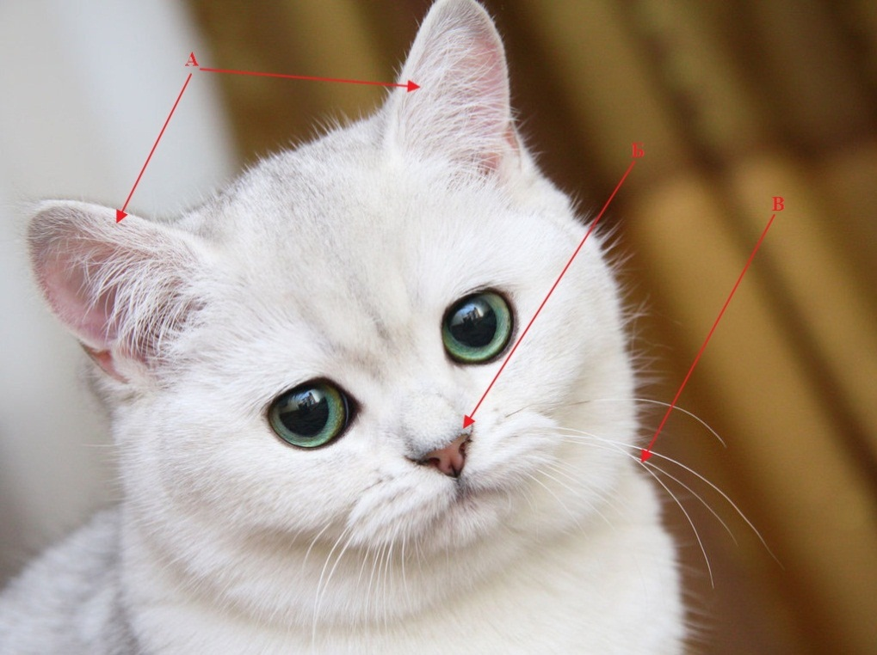

Рисунок 2.1 – Название рисунка

Пояснительные данные располагаются сразу под рисунком, а уже после них с новой строки – номер и название, как описано выше. Пояснительные данные печатаются также полужирным шрифтом. Точка в конце не ставится. На самой иллюстрации к любому тексту применяется гарнитура шрифта Times New Roman (Times New Roman Cyr) в обычном начертании. Т.е. надписи на рисунке должны иметь гарнитуру шрифта Times New Roman. И само собой, если вся работа выполнена на русском, то и на рисунках по-хорошему не должны быть иностранного текста.

1. Оформление таблиц

Таблица 2.1 – Название таблицы

|  |  |  |
| --- | --- | --- |
| Т.Колонка | Т.Колонка | Т.Колонка |
| Т.Боковик | Т.Колонка | Т.Колонка |
| Т.Боковик | Т.Колонка | Т.Колонка |

Таблица 2.2 – Название таблицы таблицы, расположенной на нескольких листах

|  |  |  |
| --- | --- | --- |
| Т.Колонка | Т.Колонка | Т.Колонка |
| 1 | 2 | 3 |
| Т.Боковик | Т.Колонка | Т.Колонка |
| Т.Боковик | Т.Колонка | Т.Колонка |

Продолжение таблицы 2.2

|  |  |  |
| --- | --- | --- |
| 1 | 2 | 3 |
| Т.Боковик | Т.Колонка | Т.Колонка |

Оформление формул

Детально оформление формул описано в пунктах №30-31 рекомендаций к оформлению. Ниже представлен один пример (Формула 1). Номер формулы указан без главы, т.к. в документе больше нет других формул. Ниже и выше формулы должно быть под одной свободной строке.

|  |  |
| --- | --- |
|  | (1), |

где a0 – пояснение, an – пояснение, n – пояснение.

Наиболее удобным способом оформления формул (на взгляд автора) – использование таблицы без видимых границ с двумя столбцами.

Пояснения значений символов и числовых коэффициентов, входящих в формулу (уравнение), приводятся непосредственно под формулой (уравнением) в последовательности, в которой они даны в формуле (уравнении), с указанием размерности (при необходимости). Значение каждого символа и числового коэффициента дается с новой строки. Если данные символы используются и далее по тексту, их пояснения не требуется. Первая строка пояснения начинается со слова «где» без двоеточия.

**РАЗДЕЛ «ОФОРМЛЕНИЕ ФОРМУЛ» ДОРАБАТЫВАЕТСЯ!!! МОГУТ БЫТЬ НЕТОЧНОСТИ И ОШИБКИ**

Заключение([1])

В диссертациях согласно пункту №17 рекомендаций к оформлению следует разделить «Заключение» на две части: «Основные научные результаты диссертации» и «Рекомендации по практическому использованию результатов».

Библиографический список

Также раздел может называться «Список литературы». Допустимо использовать только два этих названия. Вариации типа «Список использованной литературы» и т.п. недопустимы.

В диссертациях согласно пункту №17 рекомендаций к оформлению следует разделить «Список литературы»/«Библиографический список» на две части: «Список использованных источников», включающий перечень источников информации, на которые в диссертации приводятся ссылки, и «Список публикаций соискателя ученой степени», в котором приводятся библиографические сведения о публикациях соискателя ученой степени по теме диссертации.

Список использованных источников формируется в порядке появления ссылок в тексте диссертации, либо в алфавитном порядке фамилий первых авторов и (или)заглавий, либо в хронологическом порядке.

Список публикаций соискателя ученой степени формируется по видам изданий (монографии, статьи, материалы конференций, тезисы докладов, патенты и другие) в хронологическом порядке в пределах групп. Сведения об источниках в списке публикаций соискателя ученой степени нумеруются арабскими цифрами, которые через тире дополняются буквой «А» («авторская»).

Приложения



Содержательный заголовок приложения по центру без красной строки (1,25см)

Раздел не является обязательным – указывается при необходимости (согласно пункту №19 рекомендаций к оформлению[2]). В него включается вспомогательный материал. Данный раздел формируется в случае необходимости более полного раскрытия содержания и результатов исследований, оценки их научной и практической значимости. Число приложений определяется автором диссертации.

В раздел «Приложения» включаются:

* промежуточные математические доказательства, формулы, расчеты, оценки
* погрешности измерений и оценки достоверности полученных результатов;
* исходные тексты (коды) компьютерных программ и краткое их описание;
* таблицы и иллюстрации вспомогательного характера;
* документы или их копии, которые подтверждают научное и (или) практическое
* применение результатов исследований или рекомендации по их использованию.

Приложения располагаются в порядке появления ссылок на них в тексте диссертации. Ссылки должны быть указаны обязательно.

Каждое приложение начинается с нового листа с указанием в правом верхнем углу слова «ПРИЛОЖЕНИЕ», напечатанного прописными буквами. Приложение должно иметь содержательный заголовок, который размещается с новой строки по центру листа с прописной буквы.



Содержательный заголовок приложения по центру без красной строки (1,25см)

1. Согласно пункту №5 рекомендаций к оформлению этого раздела вообще не должно быть. Аплодисменты!
2. В рекомендациях никак не оговариваются отступы и т.п. По сути «Приложение А» – это второй уровень заголовков (первый – «Приложения») и потому следует включать его в оглавление. Но следует ли включать в оглавление название приложения, является ли оно (название) частью слова «Приложение А» или это что-то иное, какие должны быть отступы после слова «Приложение», после заголовка – об этом ни слова.